ОШ ''Петефи бригада''
Кула

ОБАВЕШТЕЊЕ

о упису деце обавезног школског узраста за 2020./2021. школску годину

Поштовани родитељи будућих првака!

Упис у I. разред основне школе за школску 2020./2021. годину, вршиће се од 01.04.2020. до 31.05.2020.године

УСЛОВИ УПИСА:

- Сходно члану 18. Закона о основама и систему образовања и васпитања, у I разред основне школе за школску 2020./2021. годину, могу се уписати деца, која до 01.09. напуне 6 и по година ( рођени пре 28.02.2014.), односно имају 7 и по година.
- У I разред основне школе за школску 2020./2021. годину, могу се уписати и она деца, која до 01.септембра напуне 6 година, само, ако је школску зрелост прегледао и одобрио школски психолог, користећи препоручене стандарде и методе.
Комплетну документацију потребну за упис, школа добија по службеној дужности.

ЗА УПИС СУ ОДГОВОРНИ РОДИТЕЉИ, УСВОЈИТЕЉИ И СТАРАТЕЉИ.

Упис се врши електронским путем или путем смс порука или Вибер порука на:
+381 (0)62 197 35 14
petefi.info@gmail.com

Родитељ је у обавези, да својe и дететовo име , презиме и лични број (ЈМБГ) пошаље овлашћеном лицу на горе наведене адресе.
Због настале ванредне ситуације, свако питање у вези уписа можете поставити на број телефона +381 (0)62 197 35 14, од 09.00 до11.00 часова
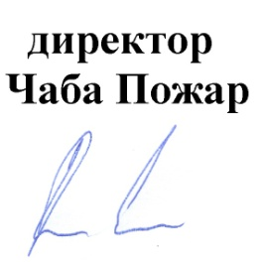
или на мејл адресу petefi.info@gmail.com од 00.00 до 24.00 часова
Драги прваци, срдачно вас очекујемо!

